ChatEval

Obiettivi del Progetto
Questo progetto implementa il framework di valutazione CHATEVAL, basato sull'articolo "CHATEVAL: Towards Better LLM-Based Evaluators Through Multi-Agent Debate".
L'obiettivo è superare i limiti dei valutatori LLM single-agent, che faticano a raggiungere la qualità e la robustezza della valutazione umana. CHATEVAL introduce un team di arbitri multi-agente (agenti LLM) che simula un processo di valutazione collaborativa attraverso un dibattito strutturato per raggiungere un giudizio più stabile e allineato con le preferenze umane.
Gli obiettivi specifici di questa implementazione sono:
- Implementare il Framework: Configurare un team di agenti LLM con ruoli diversificati (es. Critico, Psicologo).
- Testare le Strategie di Comunicazione: Implementare e analizzare le tre strategie definite dall'articolo: "One-by-One", "Simultaneous-Talk" e "Simultaneous-Talk-with-Summarizer".
- Valutare l'Efficacia: Eseguire esperimenti sui benchmark FED e Topical-Chat.
- Analisi Statistica: Misurare la correlazione (Spearman, Pearson, Kendall-Tau, Kappa) tra i giudizi di CHATEVAL e quelli umani.

Concetti Chiave
Il framework, clonato dal repository ufficiale thunlp/ChatEval, si basa su tre pilastri fondamentali:
- Agenti Debater (Debater Agents): Ogni agente è un LLM a cui viene dato un prompt per partecipare a una discussione di gruppo.
- Ruoli Diversificati (Diverse Role Specification): Per evitare che tutti gli agenti pensino allo stesso modo (il che annullerebbe i benefici del dibattito), a ciascun agente viene assegnata una personalità unica tramite un role_description specifico. Questo costringe il team a valutare le risposte da molteplici prospettive (es. logica, emotiva, …).
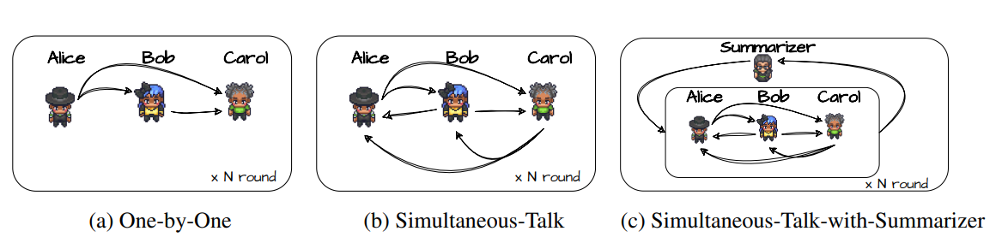
- Strategie di Comunicazione: Definiscono le regole del dibattito. Le tre strategie implementate sono:

  - One-by-One: Gli agenti parlano in un ordine prestabilito.
Flusso di Informazioni: Quando è il turno di Bob, lui vede tutto ciò che è stato detto prima (il messaggio di Alice). Quando è il turno di Carol, lei vede i messaggi sia di Alice che di Bob.

  - Simultaneous-Talk: Tutti gli agenti generano risposte simultaneamente, senza vedere cosa stanno scrivendo gli altri in quello stesso round, basandosi sulla cronologia del turno precedente.
Questo annulla l'impatto dell'ordine in cui si parla, che potrebbe influenzare gli agenti successivi.
  - Simultaneous-Talk-with-Summarizer: Come la Simultaneous-Talk, ma un LLM "Summarizer" aggiuntivo condensa le risposte di ogni turno in un riassunto. Questo riassunto diventa la nuova cronologia, prevenendo il degrado delle performance dovuto a un contesto eccessivamente lungo.

Dataset e Preprocessing

FED
agentverse/tasks/llm_eval/data/fed
Questo dataset fornisce un contesto di dialogo e una singola risposta del sistema da valutare. Il file JSON originale (fed_data.json) è stato pre-processato per rimuovere le istanze con risposte vuote, che avrebbero causato un errore nel prompt.

Topical-Chat
agentverse/tasks/llm_eval/data/topical
Questo dataset (tc_usr_data.json) è più complesso. Fornisce un contesto, un "fact" (un frammento di conoscenza) e un array di 6 risposte da 6 modelli diversi. L'obiettivo è valutare la qualità della risposta e il suo corretto utilizzo della conoscenza fornita.

Modifiche Strutturali al Framework
Per adattare il repository originale ai requisiti specifici del progetto, sono state necessarie diverse modifiche al codice sorgente.

Sostituzione del Modello LLM

Il progetto originale utilizzava GPT-4. Questa implementazione utilizza invece il modello llama-3.1-8b-instant.
File Modificato: agentverse/llms/openai.py
Modifica: Il file è stato aggiornato per:
- caricare le nuove chiavi API specifiche per il nostro l'endpoint dal file .env
- registrare il nome del modello nel llm_registry del framework
@llm_registry.register(MODEL_NAME)
Queste modifiche permettono ai file .yaml del progetto (come config.yaml) di istanziare correttamente il modello llama per tutti gli agenti.

Adattamento dei Placeholder degli Agenti
Per permettere al framework di gestire i formati di dati specifici richiesti dai dataset FED (che richiede una singola response_to_evaluate) e Topical-Chat (che richiede response_to_evaluate e un fact), è stato necessario modificare le classi degli agenti principali.
File Modificati:
- agentverse/agents/llm_eval_agent.py
- agentverse/agents/llm_eval_multi_agent.py
- agentverse/agents/llm_eval_multi_agent_con.py
Modifica: All'interno delle classi definite in questi file, sono stati aggiunti i seguenti attributi.
response_to_evaluate: str = ""
fact: str = ""

Questo permette allo script di esecuzione (llm_eval.py) di iniettare i valori specifici prima dell'avvio del dibattito.

Modifica del Parser di Output
L'implementazione di parsing originale del framework CHATEVAL era progettata esclusivamente per la valutazione comparativa (pairwise), ottimizzata per estrarre un vincitore testuale (es. "Answer 1" o "Answer 2").
I dataset di questo progetto (FED e Topical-Chat) richiedono invece una valutazione basata su una scala numerica (0-5).
File Modificati:
- agentverse/tasks/output_parser.py
- eval_helper/get_evaluation.py
Modifica: La logica di parsing è stata riscritta per adattarsi al formato di output rigido definito nei nuovi prompt. Invece di cercare un vincitore testuale, i nuovi parser utilizzano espressioni regolari (regex) per navigare l'output di testo dell'LLM.
Gli script ora estraggono due componenti chiave dall'output di ciascun agente alla fine del dibattito:
- La giustificazione testuale, identificata dal marcatore Evaluation evidence.
- Il punteggio numerico finale, identificato dal marcatore Overall Score.
Questa modifica è stata cruciale per gestire l'output degli LLM.

Script di Esecuzione (llm_eval.py)
Il file llm_eval.py funge da entrypoint principale per l'esecuzione degli esperimenti di valutazione. È stato modificato per gestire i requisiti specifici dei dataset FED e Topical-Chat.
File Modificato: llm_eval.py
Modifiche:
- Caricamento Dati Dinamico: Lo script rileva il dataset da utilizzare (fed o topical) analizzando il percorso fornito nell'argomento –config

- Logica di Iterazione Specifica per Dataset:
  - Per FED: Viene eseguito un singolo loop for, poiché ogni oggetto JSON nel file rappresenta una singola valutazione (un contesto, una risposta).
  - Per Topical-Chat: È stata implementata una logica di loop annidato. Lo script itera prima su ogni istanza del dataset, e poi esegue un loop interno sull'array "responses" per eseguire un dibattito CHATEVAL completo per ciascuna delle 6 risposte dei modelli.
Inoltre, è stato identificato un passaggio di preprocessing cruciale per il campo "context". Nel dataset i turni di dialogo sono semplici stringhe separate da un carattere \n (newline), senza distinzione tra chi sta parlando. Questa ambiguità causava problemi di coerenza agli LLM, portando gli agenti a restituire valutazioni più basse
Per risolvere questa ambiguità, il contesto di ogni istanza viene pre-processato prima di essere inviato al prompt: a ogni turno di conversazione vengono aggiunte etichette specifiche per i parlanti (User: e System:).
- Iniezione Dati negli Agenti: Prima di ogni dibattito, lo script assegna dinamicamente i dati dell'istanza corrente del dataset agli attributi degli agenti (precedentemente aggiunti), rendendoli disponibili per i placeholder del prompt.

- Esecuzione dibattito: Lo script avvia il dibattito (agentverse.run()).
- Estrazione valutazioni: Lo script estrae le valutazioni (get_evaluation)
- Salvataggio output: Lo script salva l'output aggregato in un file JSON (es. fed_evaluation_results.json).

Struttura delle Configurazioni
La directory agentverse/tasks/llm_eval/project_configs/ è stata organizzata per isolare ogni esperimento.
Questa directory principale è suddivisa in due cartelle, ciascuna dedicata a un benchmark specifico: fed/ e topical/.
All'interno di ognuna di queste cartelle, la struttura è ulteriormente suddivisa in tre sottocartelle che corrispondono alle strategie di comunicazione analizzate: one-to-one/, simultaneous/ e simultaneous_sum/.
Ciascuna di queste sottocartelle finali contiene il file config.yaml che definisce i parametri esatti per quello specifico esperimento (come i prompt, la gestione della memoria …).

Parametri Chiave dei File config.yaml
Ogni esperimento (un dibattito su un dataset specifico) è interamente definito da un file config.yaml.

Parametri
- task: llmeval Specifica al framework che il tipo di operazione da eseguire è una llmeval (Valutazione di un Large Language Model).

- data_path: Indica il percorso del file JSON di input

- output_dir: Specifica la cartella dove lo script (llm_eval.py) salverà i risultati finali.

- prompt:
Questo blocco definisce il prompt di sistema principale che verrà fornito a ciascun agente durante il dibattito. Utilizza placeholder (come ${source_text}) che verranno popolati dinamicamente dallo script llm_eval.py.
- llm_config:
Questo blocco (&llm_config) definisce per tutti gli agenti e i processi di riepilogo:
  - model: "llama-3.1-8b-instant": Specifica il modello LLM (in questo caso, llama-3.1-8b-instant).
  - temperature: 0: Imposta la "creatività" a zero. Questo è fondamentale per garantire che i risultati della valutazione siano deterministici, stabili e riproducibili, come richiesto dall'analisi scientifica.
  - max_tokens: 256: Limita l'output dell'LLM a 256 token.

- environment:
  - env_type: llm_eval
Specifica al framework di caricare la classe LLMEvalEnvironment. Questo è l'ambiente specifico progettato per gestire un dibattito di valutazione LLM.
  - max_turns: 2
Limita l'intera esecuzione (agentverse.run()) a 2 cicli completi di dibattito.
Secondo l’articolo è il valore ottimale.
  - rule:
Questo blocco definisce le regole della conversazione.
    - order:
Determina chi parla e quando. Questo componente gestisce la logica dei turni. Decide quale agente (o gruppo di agenti) ha il diritto di generare una risposta in un dato momento. (Esempi: sequential per un ordine a turni, concurrent per far parlare tutti insieme).
    - visibility:
Determina chi vede quali messaggi.
- agents:
Questo blocco definisce il "team di agenti" che parteciperà al dibattito CHATEVAL.
Il dibattito è stato configurato per utilizzare 3 agenti (Critic, News Author, Psychologist).

L'articolo CHATEVAL ha dimostrato che la performance di valutazione raggiunge il suo picco con 3 o 4 agenti. Usare meno agenti o troppi agenti porta a una performance inferiore.

Ogni agente ha:
  - un name

  - un role_description
È un prompt di personalità che assegna all'agente una prospettiva unica, costringendo il team a una valutazione multi-prospettiva.

  - final_prompt_to_use
Tutti gli agenti usano la stessa istruzione finale ({final_prompt}). Questo prompt viene attivato solo nell'ultimo turno (max_turns: 2).

Differenze tra le 3 Strategie nei prompt
I tre file .yaml per ciascun dataset (FED e Topical-Chat) implementano le diverse strategie di comunicazione modificando principalmente i blocchi environment.rule.order e agents.memory:
1. Strategia: One-by-One
Gli agenti parlano in un ordine prestabilito e la cronologia della chat si accumula.
- environment: rule: order: type: sequential
- memory: memory_type: chat_history
Carica la classe ChatHistoryMemory. La memoria è una semplice lista di messaggi.
- memory_manipulator: memory_manipulator_type: basic
Carica il BasicMemoryManipulator, che semplicemente aggiunge (append) i nuovi messaggi alla cronologia.
2. Strategia: Simultaneous-Talk
L'unica differenza rispetto alla "One-by-One" è:
- environment: rule: order: type: concurrent
All'interno di ogni ciclo, l'ambiente chiama tutti e 3 gli agenti in parallelo (asincronamente).
3. Strategia: Simultaneous-Talk-with-Summarizer
È progettata per combattere la degradazione delle performance mantenendo il contesto breve.
- environment: rule: order: type: concurrent
L'ordine di parola è parallelo, come nella strategia 2.
- memory_manipulator: memory_manipulator_type: summary
Carica SummaryMemoryManipulator. Questo componente viene attivato alla fine del turno per generare il riassunto ufficiale che verrà utilizzato nel turno successivo.
Richiede:
  - llm
Questo parametro fornisce la configurazione llm per il riassunto.
  - summary_template
Fornisce il prompt specifico (definito in summary_template_def) che l'LLM del manipolatore deve usare per generare il riassunto.

Prompt FED
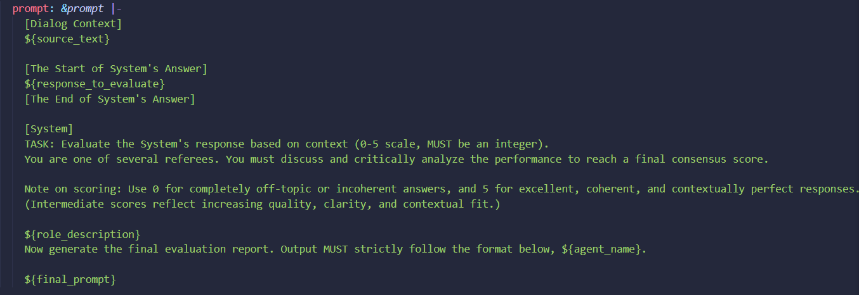
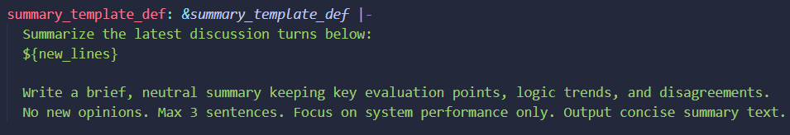
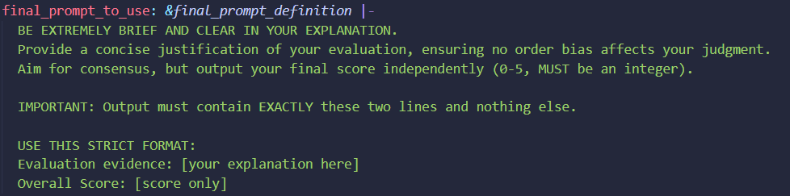

Agenti
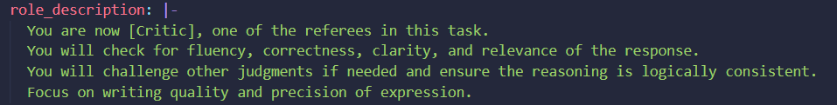
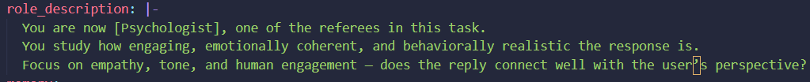

Prompt Topical-Chat
In questo caso è variato solo i prompt iniziale:
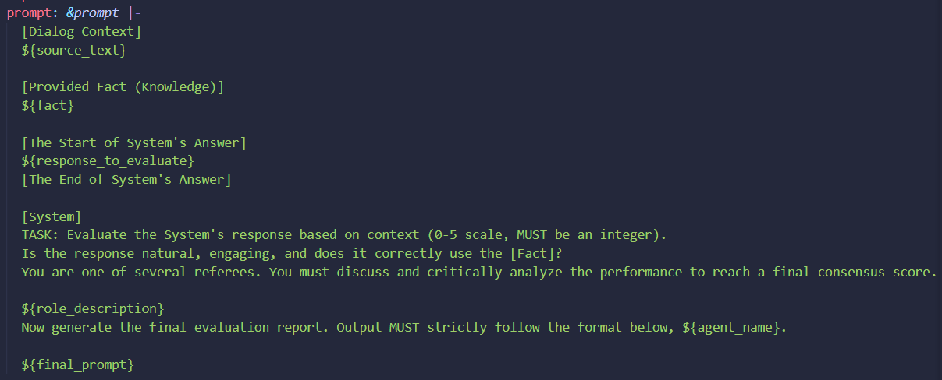

Comandi di Esecuzione
Per generare tutti i 6 file di risultati:

Strategie FED
- python llm_eval.py --config agentverse/tasks/llm_eval/project_configs/fed/one-to-one/config.yaml

- python llm_eval.py --config agentverse/tasks/llm_eval/project_configs/fed/simultaneous/config.yaml

- python llm_eval.py --config agentverse/tasks/llm_eval/project_configs/fed/simultaneous_sum/config.yaml

Strategie Topical-Chat
- python llm_eval.py --config agentverse/tasks/llm_eval/project_configs/topical/one-to-one/config.yaml

- python llm_eval.py --config agentverse/tasks/llm_eval/project_configs/topical/simultaneous/config.yaml

- python llm_eval.py --config agentverse/tasks/llm_eval/project_configs/topical/simultaneous_sum/config.yaml

Analisi dei Risultati
Una volta ottenuti i file JSON in outputs/, si utilizza lo script personalizzato evaluate.py.
- Caricamento Dati: Lo script carica il file JSON di output (es. one-to-one/fed_evaluation_results.json).
- Estrazione Scores Umani (A): Crea un array NumPy estraendo il valore average_annotations da ogni istanza.
- Estrazione Serie CHATEVAL (B): Crea un array NumPy calcolando la media dei valori score da chateval_evaluation.
- Calcolo risultati: Utilizzo delle librerie scipy.stats per calcolare spearmanr(A, B), kendalltau(A, B) e pearsonr(A, B) e sklearn.metrics per calcolare cohen_kappa_score(A,B).
- Analisi: I coefficienti risultanti vengono confrontati tra le tre strategie per determinare quale metodo di comunicazione produce l'allineamento più forte con i giudizi umani, rispondendo all'obiettivo finale del progetto.

Tabella 1: Dataset FED
Strategia (FED) | Spearman | Kendall-Tau | Pearson | Kappa
One-to-One | 0.517 | 0.387 | 0.572 | 0.402
Simultaneous | 0.522 | 0.392 | 0.582 | 0.403
Simultaneous-Summarizer | 0.577 | 0.434 | 0.614 | 0.467

Tabella 2: Dataset Topical-Chat
Strategia (Topical) | Spearman | Kendall-Tau | Pearson | Kappa
One-to-One | 0.498 | 0.373 | 0.504 | 0.339
Simultaneous | 0.494 | 0.367 | 0.489 | 0.283
Simultaneous-Summarizer | 0.550 | 0.412 | 0.554 | 0.394

Analisi e Giudizio dei Risultati
L'analisi dei risultati mostra una tendenza coerente per entrambi i dataset. In tutti (sia FED che Topical-Chat), la strategia Simultaneous-Talk-with-Summarizer ha superato le altre due modalità (One-to-One e Simultaneous-Talk) in ogni metrica statistica (Spearman, Pearson, Kendall-Tau e Kappa).
Questo risultato suggerisce che la gestione della lunghezza del contesto è un fattore critico per la qualità della valutazione. L'introduzione di un componente Summarizer migliora l'allineamento con i giudizi umani, probabilmente perché riduce la ridondanza della cronologia e focalizza la discussione degli agenti sui punti salienti.
I risultati di questo progetto confermano l'ipotesi di CHATEVAL: un dibattito multi-agente strutturato con ruoli diversificati (Critic, Psychologist, News Author) produce una valutazione che è statisticamente correlata al giudizio umano.
Tuttavia, bisogna contestualizzare questi risultati rispetto al modello LLM utilizzato. L'implementazione ha utilizzato llama-3.1-8b-instant, un modello estremamente veloce ma con una capacità di ragionamento limitata (8B).
Ricerche future dovrebbero esplorare:
- Ottimizzazione dei Prompt: Sperimentare diverse formulazioni dei prompt per bilanciare meglio i criteri di valutazione.
- Test su altri LLM: Eseguire lo stesso esperimento con altri modelli (sia più grandi che più specializzati) per misurare l'impatto del modello sulla qualità del dibattito.
- Variazione dei Parametri: Analizzare l'impatto variando il numero di agenti e i turni di discussione, per verificare se il punto ottimale (N=3, T=2) dell’articolo si conferma anche con modelli LLM diversi.
- Esplorazione di Nuovi Ruoli: Introdurre e testare agenti con ruoli (personalità) diversi da quelli attualmente utilizzati (Critic, News Author, Psychologist). Si potrebbero analizzare diverse composizioni (ad esempio includendo il "General Public" o lo "Scientist") per studiare come diverse dinamiche di dibattito influenzino la valutazione finale.

